WTOREK
Drodzy rodzice, drogie dzieci. Wtorek rozpoczynamy od zapoznania z literą f, F.

Gdzie znajduje się litera f?
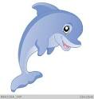
farby delfin fotograf Franek

Ćwiczenia słuchowe:
- Wymyślanie wyrazów rozpoczynających się małą literą f.
- Wymyślanie wyrazów rozpoczynających się wielką literą F (imiona, nazwiska, nazwy państw, miast, rzek, jezior…itd.).
- Dopowiadanie przez dzieci końcówek wyrazów do podanych sylab:
Np. firan…..(ka), far….. (by, tuch, ma), fa….(le, sola), fil…(my), forte…(pian), fry…(zura, tki), fo….(ka, tel), fol….(ja), fir….(ma). Jeśli dziecko ma problemy z zadaniem, to pierwsza sylaba powinna być dłuższa np. faso….(la), fryzu….(ra), fryt….(ki), Fra…(nek). Można też podpowiadać:…to takie zwierzę….mamy na głowie itd.
Ćwiczenia do wykonania w książkach

- Wykonanie ćwiczeń w Kartach Pracy cz. 3, str. 83, 84.
- Ćwiczenie spostrzegawczości wzrokowej: dziecko wyszukuje w dowolnym tekście litery f, F i podkreśla je kredką, mazakiem.
- Pisanie ołówkiem litery f, F w liniaturze – Karty Pracy cz. 3, str. 85.
- Pisanie ołówkiem litery f, F w liniaturze – żółta książka „Litery” (pracę w tej książce można rozłożyć na dwa dni).
- Wykonanie karty pracy Książka „Czytam, piszę, liczę” (niebieska) str. 76.

ŚRODA
Proszę o przeczytanie dzieciom opowiadania S. Karaszewskiego pt. „Awantura na wiejskim podwórku”. Dzieci, które uważnie słuchają z pewności odpowiedzą na pytania zamieszczone poniżej.
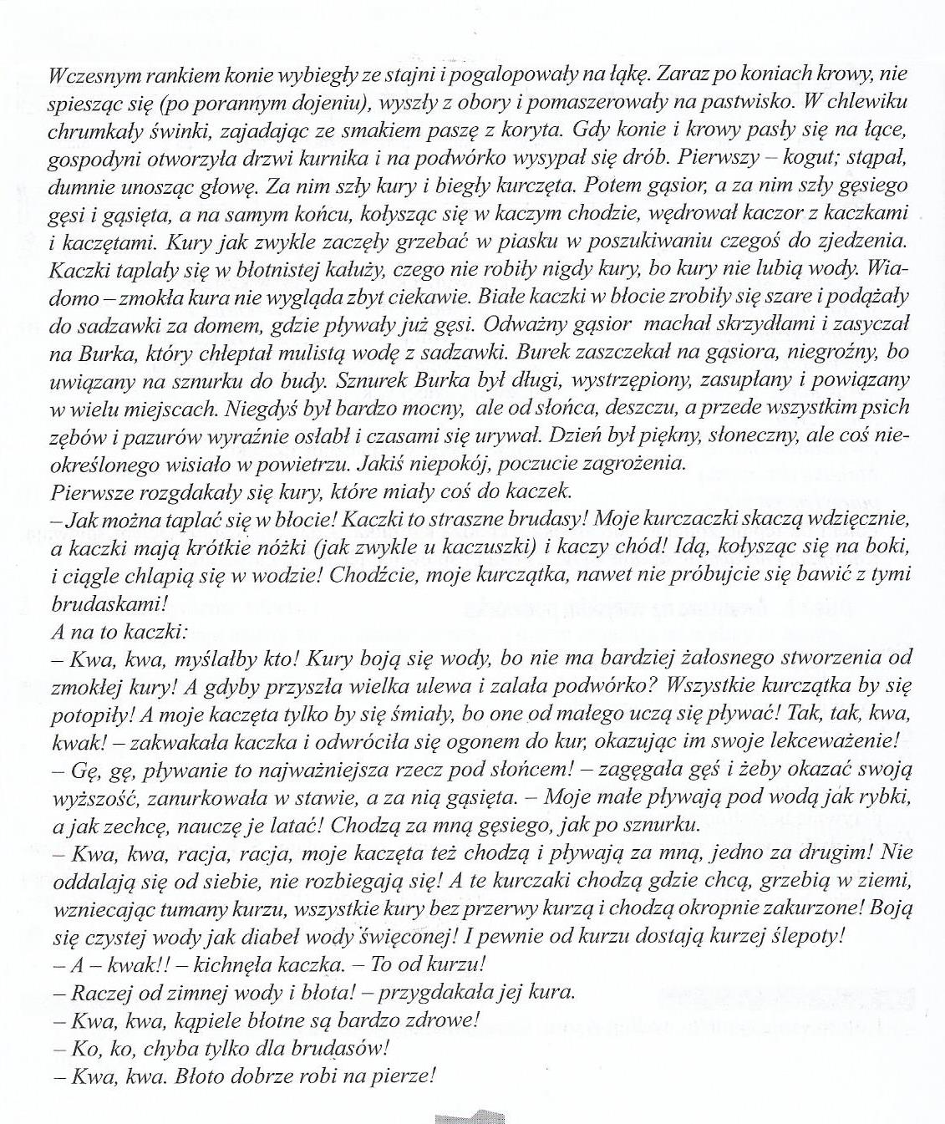
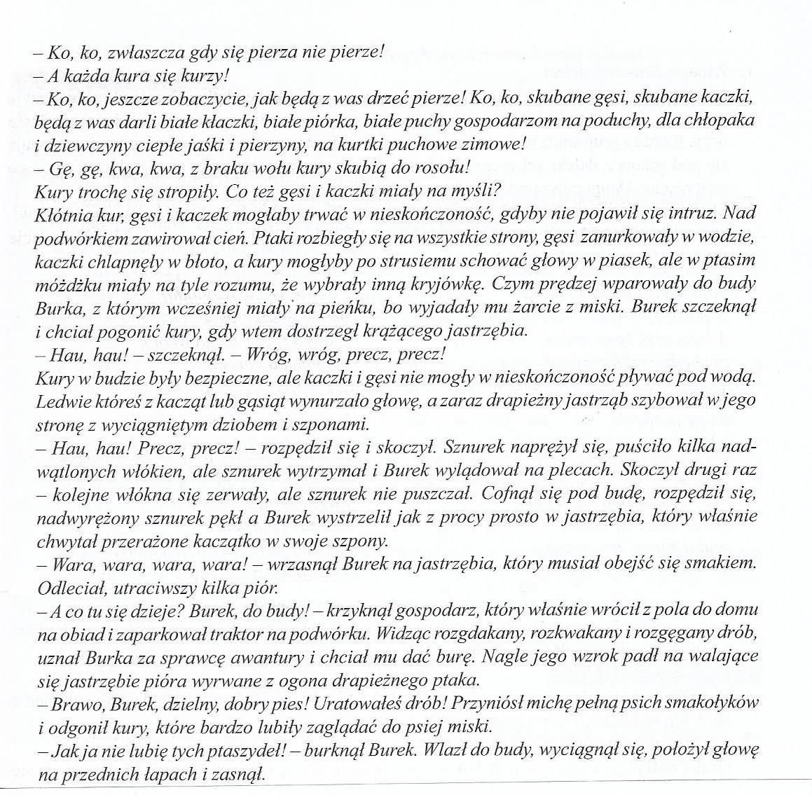
- Pytania do tekstu:
- Co działo się rano na wiejskim podwórku?
- O co kłóciły się kaczki z kurami?
- Za kim były gęsi?
- Kto zaatakował drób?
- Co zrobił pies Burek?

- Praca z książką str. 70. Ilustracja „Na wiejskim podwórku”.
- Nazywanie zwierząt na ilustracji i czytanie tekstu pod ilustracją.
- Wykonanie ćwiczeń - Karty pracy nr 3, str. 86, 87
- Wykonanie ćwiczenia - „Czytam, piszę, liczę” str. 77

CZWARTEK
Zabawa matematyczno – językowa pt. „Układamy wyrazy”.
Oto szyfr – figury i odpowiadające im litery.
k | a | t | r | w | u | g | o

Dzieci wpisują w puste kratki litery, odpowiadające danym figurom i odczytują powstałe wyrazy.

- Praca plastyczna pt. „Kurczaczek”- wykonanie kurczaka z wykorzystaniem kół origami. Poniżej instrukcja:
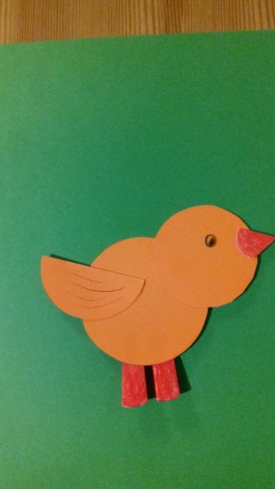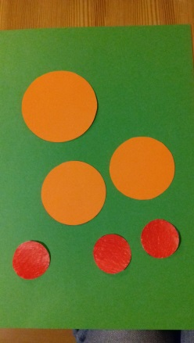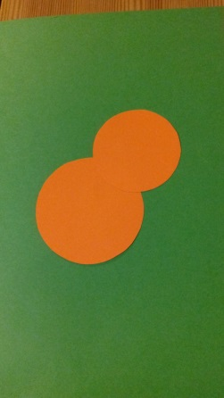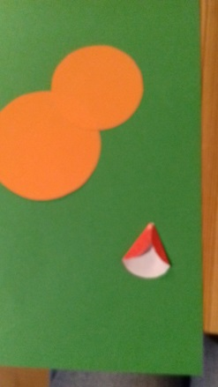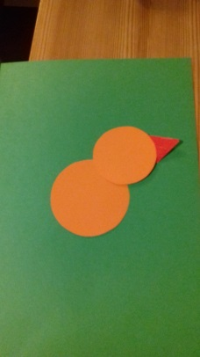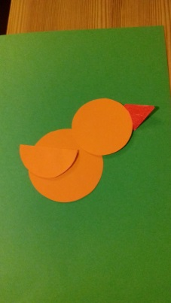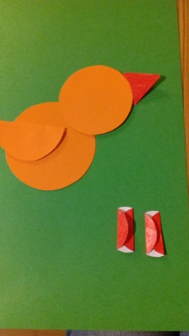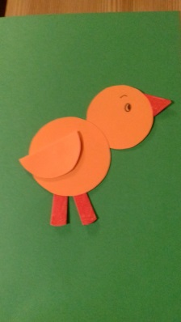
- Oglądanie filmu edukacyjnego pt. „Skąd się bierze mleko?”
https://www.youtube.com/watch?v=xJRi9ykdZP0
- Wykonanie ćwiczeń - Karty pracy nr 3 str. 88, 89, 90, 91

PIĄTEK
Proszę, aby dzieci odnalazły w swoich wyprawkach plastycznych (fioletowa teczka) historyjkę obrazkową, która opowiada o tym, jaką drogę pokonuje mleko zanim je wypijemy w swoich domach.
Zadaniem dziecka jest:
- Wyciąć obrazki i przykleić je na kartce A4 według kolejności zdarzeń.
- Opowiedzieć historyjkę z zachowaniem chronologii wydarzeń.
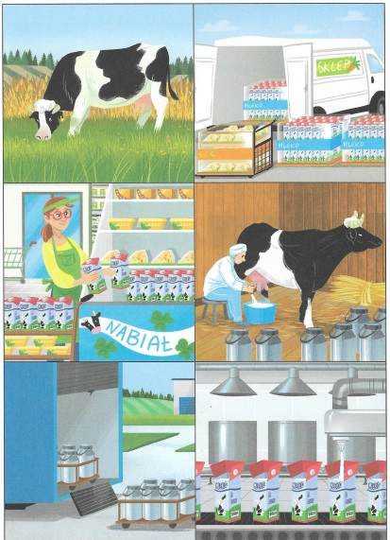
- Rozmowa na temat prac na wsi - Kart pracy cz. 3 str.92
- Na czym polega praca rolnika? Czy to tylko praca w polu?
- Czy zwierzęta trzeba regularnie karmić?
- Często sprząta się zwierzętom?
- Wykonanie ćwiczeń z Kart pracy nr 3 str. 93, 94, 95, 96

Pozdrawiam serdecznie dzieci i rodziców – Ewa Chwiałkowska

